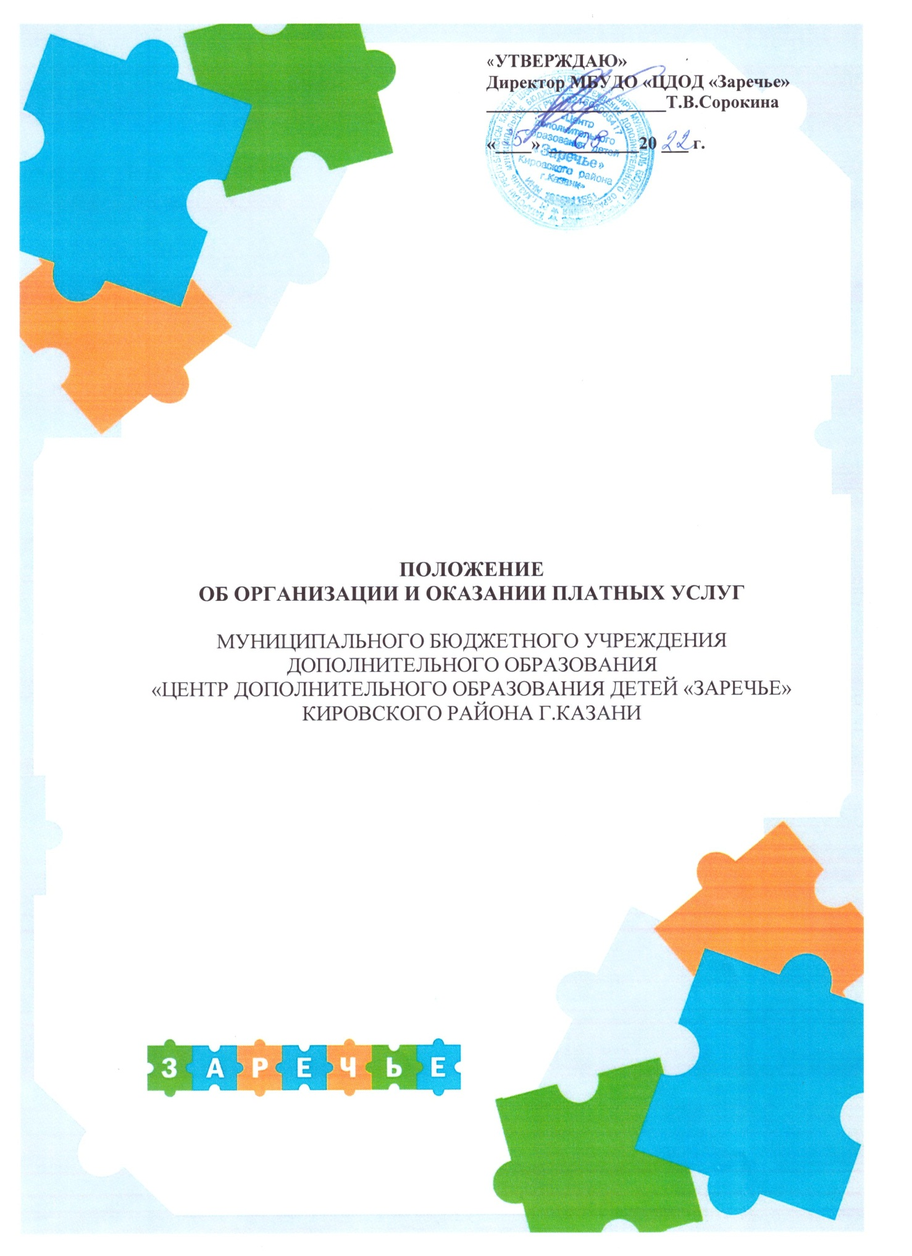

1.Общие положения

1.1. Настоящее положение об оказании платных образовательных услуг (далее – Положение), разработано в соответствии с законодательством РФ, а именно:
Федеральным законом РФ от 29 декабря 2012 года №273-ФЗ «Об образовании в Российской Федерации», Постановлением Правительства РФ от 15.09.2020 № 1441 «Об утверждении Правил оказания платных образовательных услуг», законом РФ от 7 февраля 1992 года №2300-I«О защите прав потребителей», Уставом Муниципального бюджетного учреждения дополнительного образования «Центр дополнительного образования детей «Заречье» Кировского района г. Казани, и иными нормативными актами для обеспечения уставной деятельности МБУДО «ЦДОД «Заречье» в части оказания платных образовательных и иных услуг.
1.2. Положение определяет порядок и условия предоставления дополнительных платных образовательных услуг в Муниципальном бюджетном учреждении дополнительного образования «Центр дополнительного образования детей «Заречье» Кировского района г. Казани (далее–Центр) детям, взрослому населению, педагогическим работникам образовательных учреждений.
1.3. Понятия, используемые в настоящем Положении:
-Заказчик – физическое и (или) юридическое лицо, имеющее намерение заказать либо заказывающее платные образовательные услуги для себя или иных лиц на основании договора;
- Обучающийся – физическое лицо, осваивающее образовательную программу;
-Платные образовательные услуги – осуществление образовательной деятельности по заданиям и за счет средств физических и (или) юридических лиц по договорам об образовании, заключаемым при приеме на обучение (далее договор) ;
-Исполнитель – организация, осуществляющая образовательную деятельность и предоставляющая платные образовательные услуги обучающемуся (Центр).
1.4. Деятельность МБУДО «ЦДОД «Заречье» по оказанию платных услуг не является предпринимательской, услуги оказываются на добровольной основе.
1.5.Платные образовательные услуги не могут быть оказаны вместо образовательной деятельности, финансовое обеспечение которой осуществляется за счет бюджетных ассигнований федерального бюджета, бюджетов субъектов РТ, местных бюджетов.
1.6. Платные образовательные услуги оказываются физическим и юридическим лицам (Заказчикам, Потребителям) на договорной основе.
1.7. Центр обязан обеспечить оказание платных дополнительных услуг в полном объеме в соответствии с условиями договора об оказании платных дополнительных услуг. Платные услуги Центра являются частью хозяйственной деятельности и регулируются Бюджетным кодексом РФ, Налоговым кодексом РФ, Уставом Центра, а также нормативно-правовыми актами, регулирующими деятельность хозяйственных субъектов.
1.8. Введение дополнительных платных образовательных услуг не может наносить ущерб или ухудшать качество предоставления основных услуг, оказываемых бесплатно.

2. Виды платных образовательных услуг

2.1. На основании статьи 12, 54, 75, 101 Федерального закона РФ «Об образовании» No273-ФЗ от 29.12.2012 г. и лицензии Министерства образования и науки РТ №9605, выданной 12.04.2017 года, согласно утвержденному прейскуранту цен на оказание платных услуг по МБУДО «Центр дополнительного образования детей «Заречье» Кировского района г. Казани, Центр вправе осуществлять все виды платных услуг, предусмотренных его Уставом.
2.2.Образовательные и развивающие услуги:
- преподавание специальных курсов и циклов дисциплин, не предусмотренных соответствующими программами;
-обучение по дополнительным общеразвивающим (предпрофессиональным) общеобразовательным программам;
- обучение по программам профессионального обучения;
- занятия по углублённому изучению предметов;
- выполнение научно-исследовательских и научно-конструктивных работ и оказание услуг по договорам (государственным контрактам), грантам на проведение научно-исследовательских работ;
-разработка ка учебных авторских программ, экспертиза и разработка учебно-программной документации;
- издание и продажа учебно-методической литературы;
- выполнение заказов на создание учебных видеофильмов и аудиовизуальных программ, а также их тиражирование (другие аудио- и видео- услуги);
- репетиторство с обучением;
-различные курсы по подготовке к поступлению в различные учебные заведения, по изучению иностранных языков сверх образовательного стандарта;
-создание различных учебных групп и методов специального обучения детей с отклонениями в развитии;
-создание групп по адаптации детей к условиям школьной жизни (до поступления в школу);
- организация праздничных мероприятий, концертов.
2.3. Оставшиеся услуги согласно Уставу

3. Условия предоставления платных образовательных услуг

3.1. Центр оказывает Заказчику платные образовательные услуги, предусмотренные Уставом Центра.
3.2. Дополнительные платные образовательные услуги не могут оказываться взамен и в рамках основной образовательной деятельности, финансируемой из средств бюджета РФ и местного бюджета.
3.3. Объединения с платными образовательными услугами открываются по приказу об организации платных дополнительных услуг на учебный год.
3.4. Программы, на основании которых оказываются платные образовательные услуги, утверждаются Центром в установленном порядке.
3.5. Платные образовательные услуги оказываются Центром на своих площадях с использованием оборудования, инвентаря. Центр создает условия для оказания платных дополнительных услуг с учетом требований по охране труда и безопасности здоровья обучающимся.
3.6. Руководство деятельностью Центра по оказанию платных образовательных услуг осуществляет директор, который в установленном порядке:
- несет ответственность за качество оказания платных услуг населению;
-осуществляет административное руководство, контролирует и несет ответственность за финансово-хозяйственную деятельность, соблюдение сметной, финансовой и трудовой дисциплины, сохранность собственности, материальных и других ценностей.
3.7. Доход от дополнительных платных услуг реинвестируется в МБУДО «ЦДОД «Заречье», в том числе на заработную плату с отчислениями в соответствующие фонды работникам.
3.8.Дополнительные платные услуги могут быть долгосрочными (год) и краткосрочными (день, месяц, квартал).

4. Порядок оказания платных образовательных услуг и предоставления льгот

4.1. Центр обеспечивает Заказчика бесплатной, доступной и достоверной информацией, включающей в себя сведения о место нахождении учреждения, режиме его работы, перечне дополнительных платных образовательных услуг с указанием их стоимости, об условиях предоставления и получения этих услуг.
4.2. Центр самостоятельно определяет перечень льготных категорий обучающихся и размеры льгот при оказании платных образовательных услуг в соответствии с законодательством РФ и РТ.
4.3. Центр предоставляет льготы по родительской оплате на основании личного заявления с предоставлением подтверждающих документов, для следующих категорий обучающихся:
- не взимать плату с родителей детей – инвалидов;
- размер оплаты уменьшить на 50%:
- многодетные семьи, при одновременном посещении объединения 2-мя и более детьми;
- дети, находящиеся под опекой (попечительством);
- родители-сотрудники Центра за обучение ребенка в одном объединении;
- дети из иногородних семей, в которых 2 и более несовершеннолетних ребенка, при одновременном посещении объединения 2-мя и более детьми.

5. Порядок оформления, оплаты и учета дополнительных платных услуг

5.1. Предоставление платных образовательных услуг регулируется договором с Заказчиком, в котором регламентируются содержание, условия и сроки их предоставления, порядок расчетов, права, обязанности и ответственность сторон.
5.2.Цены на образовательные услуги, предоставляемые Заказчику за плату, устанавливаются в соответствии с законодательством РФ и иными нормативно-правовыми актами на основании сметы. Допускается разработка смет на оплату дополнительных платных и иных услуг в договорных ценах в соответствии с коньюктурой спроса и предложения.
5.3. Оплата за предоставляемые дополнительные платные услуги производится на расчётный казначейский счет по учету внебюджетных средств и иной предпринимательской деятельности ЦДОД «Заречье».
5.4.Отсутствие на занятиях по любой причине (кроме отсутствия по болезни, более 1 месяца) не являются основанием для уменьшения или освобождения от уплаты обучения.
5.5. Стоимость платных услуг определяется сметой, которая включает в себя расходы на:
- заработную плату;
- развитие материально-технической базы Центра;
- услуги по содержанию Центра;
- учебно – воспитательный процесс Центра;
- обеспечение деятельности Центра в целом.
5.6. В случае предоставления Заказчику ряда дополнительных услуг, смета расходов может рассчитываться по комплексу дополнительных услуг, осуществляемых в данном образовательном учреждении.
5.7. Предоставление платных образовательных услуг может носить как разовый, так и системный характер.
6.Права и обязанности заказчика (потребителя) платных образовательных услуг
6.1.Заказчики, пользующиеся платными услугами, вправе требовать предоставления услуг надлежащего качества, сведений о наличии лицензии, Устава, расчете стоимости оказания услуги;
6.2.Заказчики вправе предъявлять требования о предоставлении информации по вопросам, касающихся организации и методического обеспечения платных услуг, об успехах своего ребенка, его дисциплинированности и ответственности на занятиях;
6.3.Заказчик вправе требовать от Исполнителя право на присутствие на открытых занятиях, праздниках, развлечениях;
6.4.Заказчики, пользующиеся дополнительными платными услугами, обязаны:
- оплатить стоимость предоставляемой платной услуги;
- выполнять требования, обеспечивающие качественное предоставление дополнительных платных услуг;
- проявлять уважение к педагогам, администрации и обслуживающему персоналу учреждения;
- возмещать ущерб, причиненный ребенком имуществу Исполнителя в соответствии с законодательством РФ и РТ;
6.5. При несоблюдении Центром (по его вине) обязательств по срокам исполнения услуг потребитель вправе потребовать уменьшение стоимости предоставленной услуги, назначить новый срок оказания услуг, исполнение услуги другим специалистов, расторгнуть договор.
6.6. ЦДОД «Заречье» и Заказчик несут ответственность за неисполнение и ненадлежащее исполнение условий договора в соответствии с действующим законодательством РФ.

7.Ответсвенность Центра за оказание платных образовательных услуг

7.1. Центр при оказании платных образовательных и иных услуг является исполнителем данных услуг.
7.2.Перед Заказчиком услуг Центр несет ответственность согласно действующему законодательству:
- за выполнением обязательств в полном объеме по количеству часов и реализации образовательной программы);
- за выполнение дополнительной образовательной программы в указанные в договоре сроки;
- за жизнь и здоровье детей во время оказания платных образовательных услуг;
- за иные условия, предусмотренные законодательством РФ.
7.3. Директор Центра несет ответственность за соблюдение действующих нормативных документов в сфере оказания платных образовательных и иных услуг, а также гражданского, трудового, административного и уголовного законодательства при оказании платных образовательных и иных услуг в ЦДОД «Заречье» и при заключении договоров на оказание этих услуг.
7.4. Контроль за организацией и условиями предоставления платных образовательных и иных услуг, а также за соответствие действующему законодательству нормативных актов и приказов, изданных директором ЦДОД «Заречье», об организации предоставлении платных образовательных и иных услуг в Центре осуществляется органами управления, другими государственными органами и организациями на которые в соответствии с законами и иными правовыми актами РФ возложена проверка деятельности ЦДОД «Заречье»
8. Порядок рассмотрения споров

8.1.Споры, возникающие при оказании платных образовательных услуг, разрешаются:
- руководителем образовательного учреждения;
- в судебном порядке в соответствии с законодательством Российской Федерации.

